Gebakken garnalen met frisse mangosaus

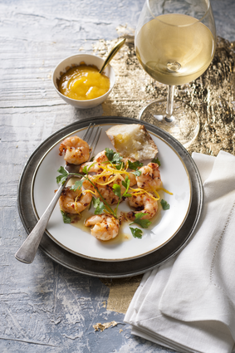

Recept

Voorgerecht *-* 4 personen - 20 minuten

Ingrediënten

* 1 mango (geschild en in stukken)
* 1Ú2 limoen (rasp en sap)
* 1 takje basilicum (blad in reepjes)
* 2 el extra vergine olijfolie
* 24 grote gepelde garnalen
* 2 tenen knoflook (geperst)
* 1 tl chilivlokken
* 1 citroen (rasp en sap)
* 2 el platte peterselie (fijngehakt)

Bereiding

1. Pureer voor de mangosaus de mango met de limoenrasp en -sap met een staafmixer. Roer de basilicum erdoor. Bewaar tot gebruik in de koelkast.
2. Verhit de olijfolie in een grote koekenpan. Bestrooi de garnalen met peper en zout en bak ze 2 min. om en om op middelhoog vuur. Voeg de knoflook en chilivlokken toe en bak 30 sec. mee.
3. Draai het vuur nu hoog. Schenk het citroensap erbij en schud de garnalen hierin om. Bestrooi de garnalen met het citroenrasp en de peterselie. Serveer met de mangosaus.

Dit recept komt uit de Proef! magazine.

**Saltimbocca met kruidenrisotto** voor4 personen

Kijk voor de demonstratievideo op

*binnenstebuiten.kro-ncrv.nl/recepten/****saltimbocca-met-kruidenrisotto***

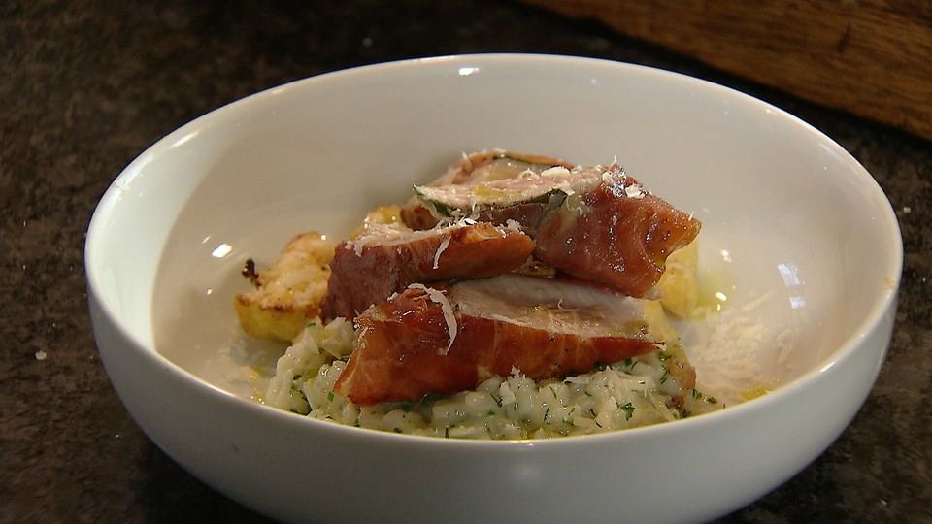

Chef-kok Ramon Brugman maakt saltimbocca, een Italiaanse specialiteit van dunne lapjes kalfsvlees, bedekt met plakjes rauwe ham en salie. Dat smoort hij in witte wijn en hij serveert het met kruidenrisotto.

**Ingrediënten**

**Groentebouillon**

* 1 ui in schijfjes gesneden
* 1 teentje knoflook, geplet en gesnipperd,
* 1 winterpeen, gewassen en in stukjes gesneden
* 1 prei, eerst in de lengte en daarna in stukjes gesneden
* 1 knolselderij, in stukken gesneden
* Bladselderij, gesneden

**Saltimbocca**

* 4 stuks kalfsoesters
* 4 plakken gedroogde ham ( serranoham)
* 4 blaadjes salie
* zout / peper

**Geroosterde bloemkool**

* 1 stuk bloemkool
* olijfolie
* Parmezaanse kaas
* zout/ peper
* 1 citroen

**Risotto**

* 300 gram risottorijst
* 100 ml witte wijn
* 1 flinke ui
* 2 tenen knoflook
* ¼ bosje peterselie
* ¼ bosje dille
* ¼ bosje bieslook
* 1L groentebouillon
* 1 klontje boter
* 100 gram geraspte Parmezaanse kaas
* zout / peper

**Aan de slag**

Begin met het maken van een groentebouillon. Zie hiervoor de demonstratievideo. Breng in een grote pan water aan de kook. Doe daarin de ui, de knoflook, de winterpeen, de prei, de knolselderij en gesneden bladselderij. Laat dit trekken tot de groenten zacht zijn.

Verwarm de oven tot 200 graden.

1. Maak de saltimbocca. Snij eerst de kalfsoesters door de helft. Bestrooi ze met wat zout (pas op: de seranoham is ook al zout!) en peper. Leg op elk stukje vlees een blaadje salie. Snij de seranoham door de helft (in de lengte). Rol de ham rondom de kalfsoester. Leg koud in de koelkast.
2. Snij de bloemkool in hele kleine roosjes.  Leg ze in een ovenschaal. Besprenkel met wat olijfolie en breng op smaak met zout en peper. Meng dit goed door elkaar. Zet de oven schaal in een oven die 200 graden is.
3. Snij ui en knoflook fijn. Boter smelten, voeg ui en knoflook toe. Bak tot deze glazig is.
4. Voeg de risotto rijst toe en verwarm deze.
5. Blus het af met de witte wijn. Voeg nu een deel bouillon toe zodat de rijst net onder staat.
6. Roer voorzichtig door. Als de rijst de bouillon bijna opgenomen heeft voeg je weer een deel bouillon toe. Dit herhaal je tot de rijst gaat is.
7. Na 30 minuten is de bloemkool gaar. Knijp er het sap op van een halve citroen en rasp er wat Parmezaanse kaas overheen. Zet de oven schaal nog even 5 minuten in de oven
8. Pak een koekenpan. Voeg een scheut olijfolie toe of smelt boter en laat het warm worden. Leg de vleespakketjes in de pan, eerst de kant met de salie naar beneden, dan kan de smaak van de salie zich met de boter mengen. Draai de schnitzel na 2 minuten om, andere kant ook 2 min.
9. Doe het kalfsvlees over op een voorverwarmde schaal. Dek losjes af met aluminiumfolie en houd warm. Draai wanneer al het vlees gebakken is het vuur hoog, blus de pan af met de witte wijn en breng aan de kook. Schraap alle aanbaksels in de pan los en laat koken tot bijna al het vocht is verdampt.
10. Roer nu de geraspte Parmezaanse kaas en de gehakte kruiden door de risotto. Breng op smaak met zout en peper. Als laatste nog een klontje boter.
11. Leg het het kalfsvlees op verwarmde borden en giet de saus erover

De saus (uit een ander recept: [www.goddelijke-recepten.nl/italiaanse-recepten/saltimbocca/](http://www.goddelijke-recepten.nl/italiaanse-recepten/saltimbocca/)*)*

Giet een scheut witte wijn in de pan. Doe twee klontjes boter in de pan. Roer de aanbaksels los en laat de saus indikken tot…ja, tot hoe dik eigenlijk? Licht stroperig? Net niet meer zo vloeibaar als jus? In ieder geval op hoog vuur en even flink laten indikken. Schep de saus over de Saltimbocca en opdienen maar.

[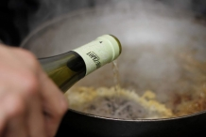](http://www.goddelijke-recepten.nl/wp-content/uploads/lg-gallery/saltimbocca/slides/16-saltimbocca-giet-de-wijn-in-de-pan.jpg)

Giet de wijn in de pan

[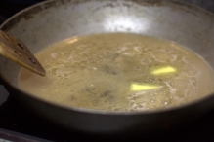](http://www.goddelijke-recepten.nl/wp-content/uploads/lg-gallery/saltimbocca/slides/17-saltimbocca-voeg-boter-toe.jpg)

Voeg boter toe

[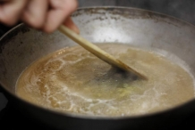](http://www.goddelijke-recepten.nl/wp-content/uploads/lg-gallery/saltimbocca/slides/18-saltimbocca-roer-los-en-laat-indikken.jpg)

Roer de aanbaksels los en laat indikken en schep de saus over het vlees



**Rose de Reims van Janny**

Publicatiedatum: 6 februari 2017

Dit rose de Reims dessert is mijn Franse variant op de Italiaanse tiramisu. In tiramisu wordt rauw ei gebruikt en omdat rauw ei niet voor iedereen aan te raden is heb ik deze variant gemaakt met advokaat en  mascarpone. De rose de Reims biscuits kunnen simpelweg vervangen worden door lange vingers, repen kapselbeslag/biscuitdeeg, of cake . De koekjes zijn ook online te bestellen

**Ingrediënten:**

* 1-2 pakjes rose de reims biscuits
* 100 milliliter advokaat
* 250 gram mascarpone
* 1/8 liter slagroom
* 1 eetlepel basterdsuiker
* rood fruit naar keuze

**Bereidingswijze:**

Snijd de biscuits doormidden of laat ze heel (in dat geval is het eindresultaat dikker en met meer biscuits) Meng de advocaat in een kom met een garde eerst door de mascarpone. Klop de slagroom stevig met de suiker en spatel door het advokaat-mascarpone mengsel. Strijk dit op de laag biscuit en dek af met de rest van de biscuits. Schik hierop het rode fruit

***Variant:***

Maak in het seizoen van aardbeien de volgende variant: Strijk een dun laagje crème op de onderste laag biscuit, schik hierop dicht aaneengesloten een laag aardbeien, strijk daarop de rest van de crème en dek af met de andere helft van de biscuits